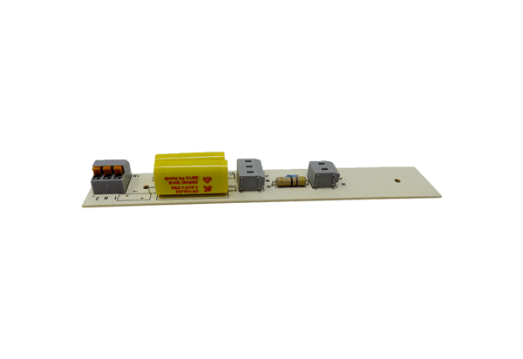Nyomtatott áramköri lap PL ECA 150 ipro KVálaszték: A
Termékszám: E101.1413.0000Gyártó: MAICO

